**Zanzibar Beach**

***Gestione lido balneare***

## TEAM DI SVILUPPO

**Davide Iraci** 0706673

## DESCRIZIONE GENERALE

Il sistema dovrà essere in grado di gestire un lido balneare da due prospettive diverse:

• modalità cliente, per usufruire dei servizi offerti dallo stabilimento

• modalità aziendale, per agevolare la gestione ai dipendenti.

Accedendo alla pagina web del cliente sarà̀ possibile prenotare le postazioni anche con sdraio aggiuntive o sdraio singole da mettere vicino la battigia, visualizzare o cancellare le prenotazioni, ordinare dal bar, visualizzare il conto e lo storico dei pagamenti.

Accedendo alla pagina web dei dipendenti dell’azienda sarà̀ possibile, per ogni tipologia di dipendente, eseguire le operazioni consentite al proprio ruolo all’interno dell’azienda.

## ARCHITETTURA DEL SISTEMA

Tecnologie utilizzate:

1. Classi Java Servlet, per l’accettazione di richieste http, per la costruzione delle relative pagina web di risposta e per il processo di validazione ed elaborazione dei dati inseriti dal client;
2. HTML, CSS e JavaScript, per la gestione dell’interfaccia utente;
3. Apache Tomcat, quale middleware per il deployment della web application;
4. un qualsiasi DB relazionale per la memorizzazione dei dati degli utenti;
5. JSON per scambiare i dati;
6. Sicurezza dichiarativa con i Realm, per la gestione dell’accesso ai dati

## REQUISITI FUNZIONALI

**L’Homepage** permetterà all’utente visitatore di prendere informazioni sul lido, quali servizi offerti e posizione. Sarà presente la possibilità di registrare un utente base, effettuare il login e recuperare la password;

**Il Cliente** una volta effettuato l’accesso, dal menù a tendina potrà accedere alle funzionalità a lui riservate quali: *prenotazione postazioni* e *pagamento online*, *gestione delle prenotazioni* effettuate con possibilità di annullarle o ricevere la fattura relativa, *visualizzare il menù* del lido e potere *effettuare ordini sui prodotti*, scegliendo se *pagare alla cassa o online*.

**L’Amministratore** una volta effettuato l’accesso, dal menu a tendina potrà accedere alle funzionalità a lui riservate quali: *gestione del personale*.

**Il Bagnino** una volta effettuato l’accesso, dal menu a tendina potrà accedere alle funzionalità a lui riservate quali: *check-in* e *check-out* ospiti, con l’annotazione *dell’orario di ingresso* e dei *nominativi* delle persone presenti nel lido.

**La cucina** una volta effettuato l’accesso, dal menu a tendina potrà accedere alle funzionalità a lui riservate quali: *visualizzazione degli ordini*, con la possibilità di *cambiare gli stati* (Ricevuto-In Elaborazione-Pronto per la consegna).

**La cassa** una volta effettuato l’accesso, dal menu a tendina potrà accedere alle funzionalità a lui riservate quali: *visualizzazione degli ordini,* andando a consegnare l’ordine al cliente se ha già pagato online o facendo prima pagare.

## MODELLO DEI DATI

Schema logico del DB.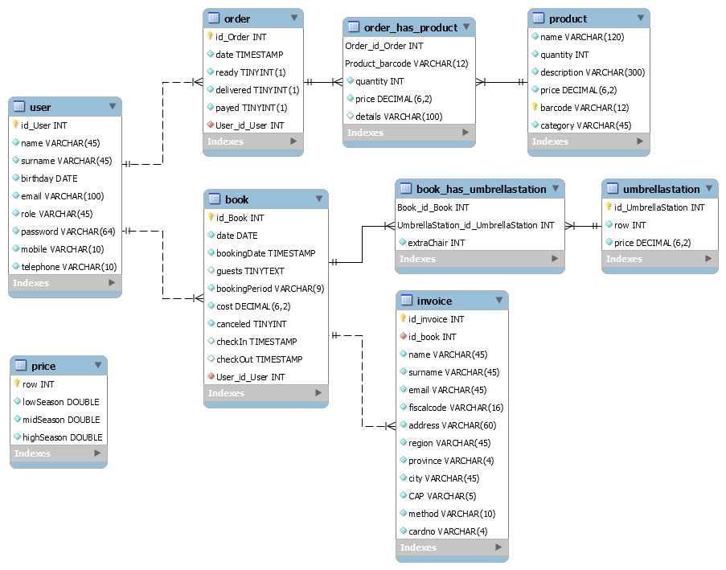

## NOTE

Il team si riserva il diritto di effettuare delle modifiche in fase di sviluppo.

## NOTE

Il pagamento è previsto unicamente online, è necessario per la prenotazione, mentre è necessario per il ritiro dell’ordine al banco.

Un utente può comunicare all’amministrazione la positività al virus, l’amministratore potrà selezionare l’utente che era positivo e il sistema automaticamente invierà una comunicazione a tutti gli utenti che erano presenti contemporaneamente alla persona contagiata.

Saranno presenti 25 postazioni a sinistra e 25 a destra disposte in 5 file da 5 postazioni ciascuna.

All’utente arriverà una comunicazione quando l’ordine è pronto per il ritiro.

Non sarà possibile annullare ordini, ma prenotazioni sì.

I ruoli saranno 5: User, Admin, Banco, Bagnino, Cucina

Aggiornare DB con lunghezza psw e campo categoria

Password utente crittografata con SHA-256

Sicurezza Dichiarativa

Tabella Price campo row, id 0 costo sdraio extra, altri id costo postazioni.

INSERT INTO `iraci`.`book` (`date`, `bookingPeriod`, `cost`, `User_id_User`) VALUES ('2020-12-14', 'Full', '15.00', '1');

Il lido sarà aperto da maggio ad ottobre, ma per facilitare la prova durante il periodo di esame invernale, considererò tutti i mesi dell’anno come bassa stagione, ad eccezione di luglio e agosto che saranno rispettivamente medie e alta stagione.

Il bagnino una volta che effettua il check in registra gli ospiti!